**Cahier des charges**

**Projet « MyPlaces »**

Description du projet :

Le projet consiste à développer une application mobile permet d’enregistrer tous les endroits visités par un utilisateur. L’utilisateur permet de faire une collection avec les photos enregistrées, ajouté, modifier et supprimer les photos ainsi que le partage avec les amis. L’écran d’accueil de l’application contient deux fragments, le premier contient une liste verticale qui affiche les endroits visités et le deuxième fragment contient une liste horizontale qui affiche les endroits favoris.

Objectifs :

Enregistrer les photos des endroits visités.

Enjeux

Contraintes

Les écrans accessibles aux utilisateurs :

une maquette.

Les process de la solution.

Le diagramme de pieuvre

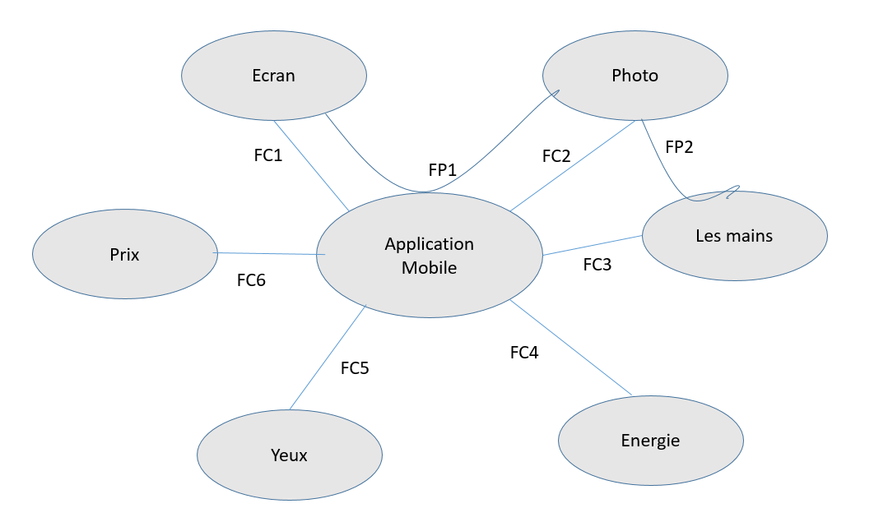

FP1 : permettre de collectionner les photos sur un smartphone.

FP2 : permettre de zoomer les photos avec les mains.

FP3 : permettre d’afficher les photos sur un navigateur web.

FC1 : Doit se connecter sur l’application

FC2 : Doit gérer les photos avec haute résolution.

FC3 : Doit s’utiliser facilement avec les mains.

FC4 : Doit avoir en batterie une chargée.

FC5 : Doit plaire à l’œil.

FC6 : Doit avoir un prix acceptable.